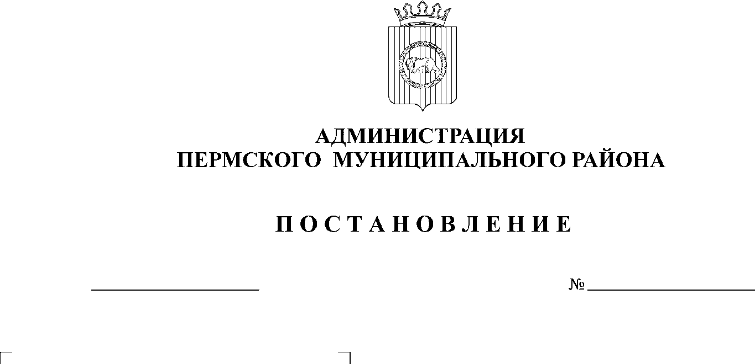
О внесении изменений в постановление
администрации Пермского района
от 06.07.2012 г. №2071
16.10.2012
2944
В соответствии с постановлением Правительства Пермского края от 15.02.2008 № 27-п «Об утверждении Порядка предоставления бюджетам муниципальных районов, городских округов субсидий на реализацию инвестиционных проектов (целевых программ) муниципальных районов, городских округов», решением Земского Собрания Пермского муниципального района Пермского края от 20.12.2011 № 222 «О бюджете Пермского муниципального района на 2012 год и на плановый период 2013 и 2014 годов»
ПОСТАНОВЛЯЮ:
1. Внести изменения в постановление администрации Пермского района от 06.07.2012 г. №2071 «Об утверждении инвестиционного проекта «Генеральный план Гамовского сельского поселения Пермского муниципального района Пермского края с генеральными планами для 2 населенных пунктов и Правил землепользования и застройки поселения»:
1.1. Дополнив постановление пунктом 3 следующего содержания:
«3. Настоящее постановление и приложение вступают в силу со дня их опубликования в бюллетене муниципального образования «Пермский муниципальный район» и подлежат размещению на сайте Пермского муниципального района www.permraion.ru.»;
1.2. В разделе 7 План-график по осуществлению инвестиций по инвестиционному проекту «Генеральный план Гамовского сельского поселения Пермского муниципального района Пермского края с генеральными планами для 2 населенных пунктов и Правил землепользования и застройки поселения» изложить в новой редакции:
№  п/п | Мероприятия | Источник финансирования | Сумма,  тыс. руб. | Сроки выполнения
1. | Выполнение обязательств о софинансировании | Средства бюджета поселения | 200,00 | 3 квартал 2012 г.
2. | Перечисление в размере 100% средств бюджета края | Средства бюджета края (фонд софинансирования расходов) | 600,00 | 4 квартал 2012 г.
 | Итого: |  | 800,00 | 2012 год
2. Настоящее постановление вступает в силу со дня его опубликования в бюллетене муниципального образования «Пермский муниципальный район» и подлежит размещению на сайте Пермского муниципального района www.permraion.ru.
3. Контроль за исполнением настоящего постановления возложить на первого заместителя главы администрации муниципального района В.П. Ваганова.

Глава администрации
муниципального района И.В. Бедрий

